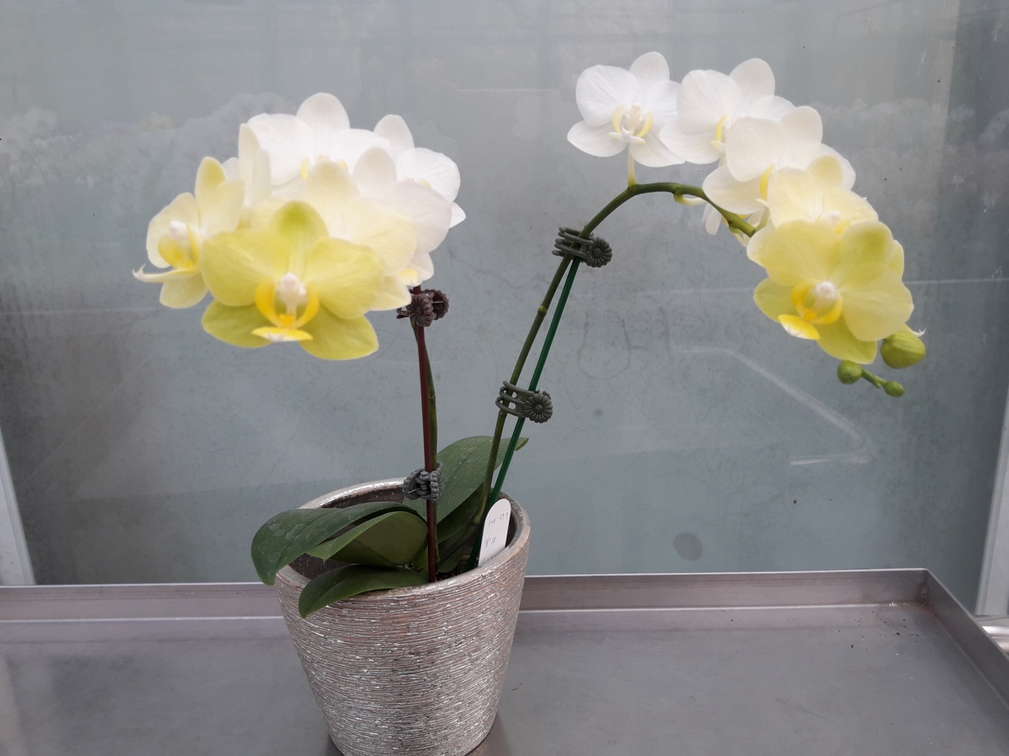

植株寬度 | 植株高度(含盆) | 花梗數 | 花朵數 | 花朵大小
18 公分 | 33公分 | 2 | 15花3苞 | 5公分

